2024

Никита Изман

29.5.2024

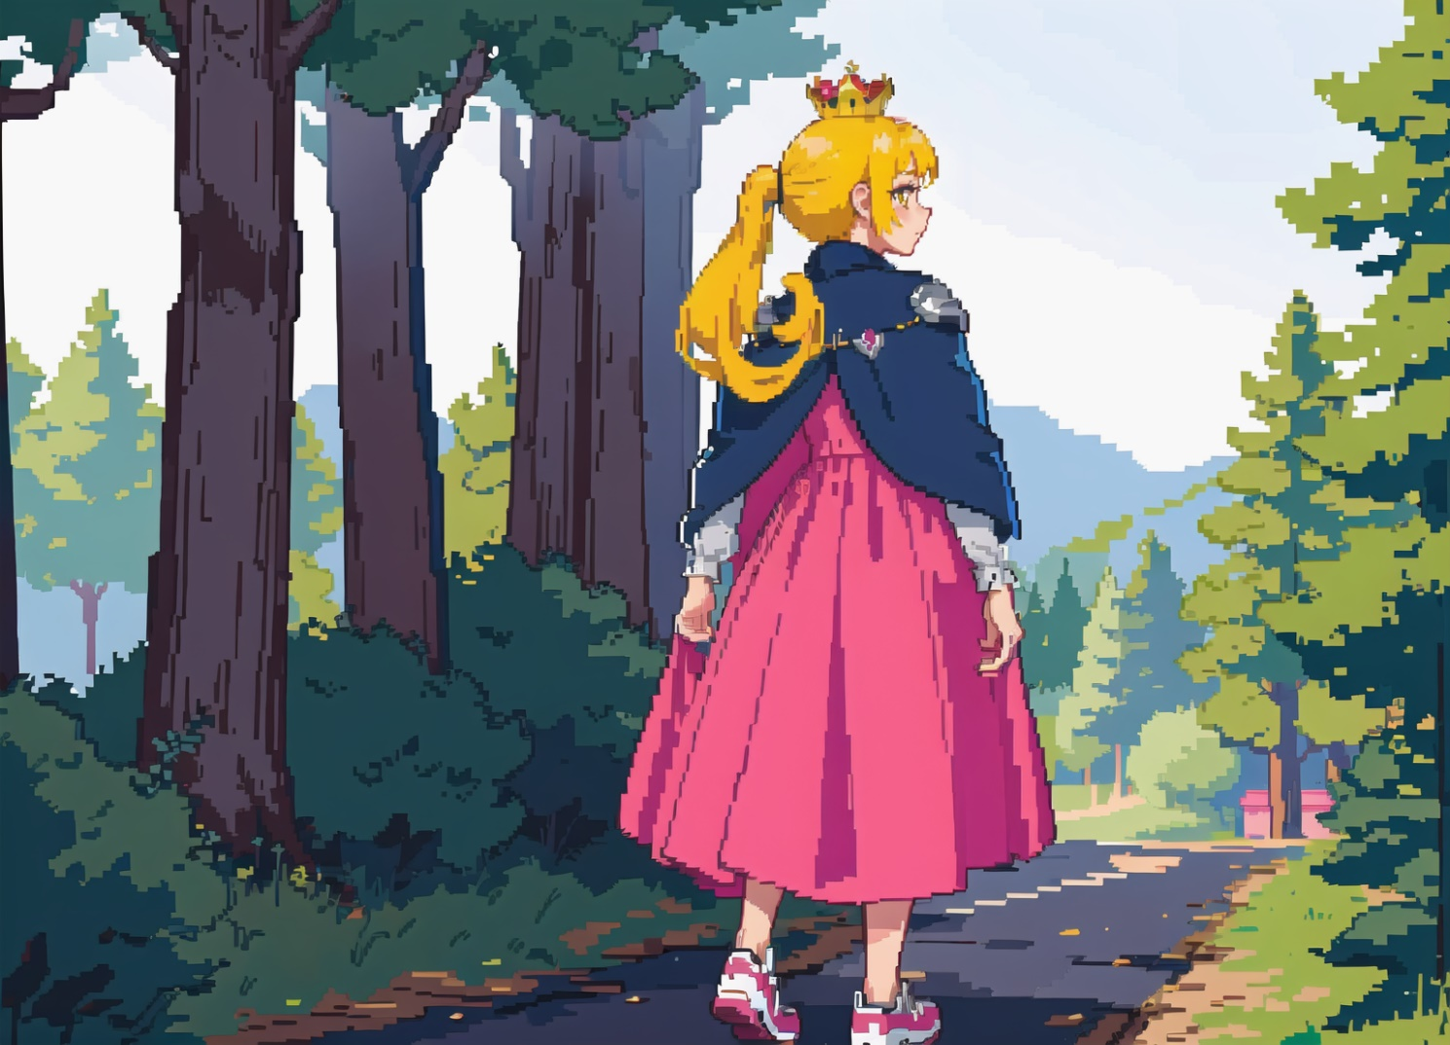

Дизайн - документ

Оглавление

Оглавление 1

**Глава 1:** общая информация. 2

**Глава 2:** биография героини. 3

**Глава 3:** примерный сюжет. 4

**Глава 4:** план прохождения игры. 4

**Глава 5:** описание работы приложения 4

**Глава 6**: локация 1: «Забытые катакомбы» 10

**Глава 7**: интерактивные объекты. 14

**Глава 8**: характеристики персонажа. 16

**Глава 9**: навыки. 16

**Глава 10**: ловушки. 18

**Глава 11**: NPC. 19

**Глава 12**: предметы. 19

**Глава 13**: звуки. 20

**Глава 14**: заключение и планы на будущее. 22

**Глава 15**: разработчики и связи. 23

**Глава 1:** общая информация.

**Gortenzia from the Underground** (с англ. – Гортензия в подземелье) – *игра, изначально задуманная как продукт для школьного проекта. Какова её задумка, что она из себя представляет и что ждёт её в будущем?*

**Gortenzia from the Underground** – игра, разрабатываемая на движке Unity с использованием языка C#. Идея создать 2D платформер была вдохновлена играми Dead Cell и Hollow knight, а сюжет черпался из множества фэнтезийных сериалов (преимущественно – аниме). Пиксельная графика была выбрана из-за простоты создания, а тёмные тона — из-за простоты создания мрачной атмосферы.

**Жанры игры** – фэнтези, платформер, RPG.

**Игра ориентирована на аудиторию старше 12 лет**, обладающую опытом в подобных играх. Из-за высокого уровня сложности эта игра может заинтересовать игрока любого возраста, однако важным условием является интерес к компьютерным играм и готовность столкнуться со сложностями. Примерное время, необходимое для прохождения игры – от 15 минут до часа.

**Художественное описание:**

*Игроки, играющие в эту игру, могут испытывать как радость, так и гнев, в зависимости от успеха прохождения. Ценители сюжета так же не останутся в стороне. На первый взгляд банальный, до ужаса клишированный сюжет может оказаться интереснейшей историей, затрагивающей целый игровой мир, историей, где переплетаются обрывки судеб различных сущностей и предметов, историей, в которой можно найти кучу отсылок на различные сериалы, игры или даже книги.*

*Благодаря своей сложности игра может значительно улучшить скорость реакции игрока, логическое мышление и кратковременную память. Так же игра может дать понять игру, что всегда нужно оставаться спокойным, ведь только так возможно преодолеть все трудности.*

**Основные механики игры**:

* Навыки.
* Продвинутая система управления, включающая возможность играть на джойстике.
* Простой ИИ для NPC.
* Система достижений.

**Подобный уровень сложности был достигнут благодаря** большому количеству элементов паркура, множеству опаснейших ловушек, низкому количеству очков здоровья у игрового персонажа и большого урона у врагов и ловушек.

**Сюжет игры** передаётся при помощи слайд шоу в самом начале, а также различных объектов и атмосферы в игровой локации. Так же в игре присутствует одна простенькая кат-сцена, но она не несёт какой-либо сюжетной информации.

**Цветовая палитра и элементы UI:**

Большая часть локации представлена в бледно-розовом цвете, который, в совокупности с особенностями освещения и тенями создаёт необходимую мрачную атмосферу.

UI и элементы меню имеют совсем другую цветовую палитру. Они сочетают в себе тёмно-бледно-голубой и латунные цвета, тем самым косвенно подтверждая сырость и ледяной, металлический холод, пронизывающие локации игры.

**Глава 2:** *биография героини*.

Главная героиня игры — принцесса Гортензия. Её полное имя — *Гортéнзия Арсá-де-Лиá Рои́са.*

**Родственники:**

* отец — *Рои Арса-де-Лиа Коршет;*
* мать — *Анна Арса-де-Лиа Айрис;*
* младшая сестра — *Лука Арса-де-Лиа Роиса;*
* старшая сестра — *Криста Арса-де-Лиа Роиса.*

**Возраст** — 18 лет. **Рост** — 168 см. **Вес** — неизвестен.

**Характер и особенности:** немного вспыльчива, но слабохарактерна. Умнее большинства людей в королевстве. Одарена невероятной для своего возраста физической силой, но привыкла скрывать её. Имеет яркие золотистые волосы и такие же глаза.

Любит носить свою железную накидку с огромным кунцитом и тёмно-синий плащ. Иногда надевает серебристую тиару с ярким рубином. По приказу отца носит розовое платье.

**Глава 3:** *примерный сюжет*.

«Королевство Розвальд - 200 лет назад, король, правивший им, смог объединить весь мир под своим началом. Все существовали в счастье и порядке, однако 50 лет назад в мир пришли демоны. Людям пришлось взяться за оружие, появились герои, пытавшиеся одолеть князя тьмы - предводителя демонов, однако никому не удалось достичь успеха. Впрочем, даже несмотря на это большинство людей живут спокойно, демонов удаётся сдерживать на границе королевства.  
 Одним днём принцесса вышла прогуляться далеко от замка, где её похитило неизвестное существо. Теперь она заперта и в замке князя тьмы». Задача игрока – выбраться из подземелья.

**Глава 4:** *план прохождения игры.*

При первом запуске игры пользователь видит вступительное слайд-шоу, которое знакомит его с сюжетом игрового мира и игры в целом. После этого пользователь оказывается в «начальной» комнате. Затем игроку необходимо преодолеть «огненную пропасть», забрать ключ и открыть им ранее запертую дверь, чтобы попасть в «главный зал».

Далее в «Чаровальне» игрок изучает навык «Аквамариновый меч», после чего разрушает препятствия и попадает в «Главный большой зал». Здесь нужно собрать как можно больше монет и, если получится, найти «тайную комнату» и «Кровавый кристалл».

Пройдя все испытания «Главного большого зала» и забрав ключ, игрок должен добраться до конечного коридора. Используя полученный ключ, игрок открывает финальную дверь, тем самым проходя доступный на данный момент контент.

**Альтернативный вариант развития событий:** войти в дверь слева в самом начале игры, что приведёт к «плохой» концовке.

**Глава 5:** *описание работы приложения*

**При запуске приложения пользователь (далее – игрок) видит его главное меню, в котором располагаются кнопки:**

* «Новая игра» – для создания нового игрового процесса;
* «Продолжить игру» – для продолжения начатой ранее игровой сессии (при условии наличии таковой);
* «Достижения» – для просмотра полученных достижений;
* «Настройки» (Шестерня) – для настройки игрового процесса;
* «Выйти» – для выхода из приложения;

**Во вкладке «достижения» находятся две «ачивки»:**

* «Надежды нет!» - чтобы получить его, в начале игры нужно войти в дверь слева, через которую, согласно сюжету, вышла принцесса.
* «Сколько же в нём крови?» - в одной из комнат найдите красный светящийся кристалл и прикоснитесь к нему.

**Во вкладке «настройки» можно изменить сложность игры и развёртку экрана:**

* «Сложность игры» можно уменьшить, нажав определенную кнопку. В таком случае игра позволит вам сохраниться в любом месте (по умолчанию выключено); (в разработке)
* «В окне» - сворачивает игру в окно (по умолчанию выключено);

**При создании нового игрового процесса игрок получит игрового персонажа, управлять которым можно при помощи мыши и клавиатуры или геймпада. Управление (клавиатура - английская раскладка):**

* Движение вправо – D (клавиатура), Left stick в право (геймпад);
* Движение вправо – A (клавиатура), Left stick в лево (геймпад);
* Прыжок – Space (клавиатура), South button (геймпад);
* Двойной прыжок – Double click space (клавиатура), Double click south button (геймпад);
* Переключить режим ходьбы (медленный/быстрый; по умолчанию – быстрый, в медленном режиме блокируется возможность движения в случае пропасти перед игроком) – X (клавиатура), L1 (геймпад);
* Подкат (Во время движения) – Shift (клавиатура), East button (геймпад);
* Взаимодействие с объектом/предметом – E (клавиатура), West button (геймпад);
* Специальная способность (восстанавливает показатель здоровья, а также улучшает зрение, увеличивает скорость и высоту прыжка) – Q (клавиатура), North button (геймпад);
* Карабкаться вверх – W (клавиатура) West stick вверх – геймпад;
* Быстрое падение (увеличивает скорость падения, а также наносит урон мобу, на которого приземлиться персонаж. В случае удачного попадания показатель стамины независимо от её количества опускается до нуля) – S (клавиатура), Left stick (вниз)+ South button (геймпад);
* Основной боевой навык – Left button (мышь), R1 (геймпад);
* Дополнительный боевой навык – Right button (мышь), R2 (геймпад);
* Игровой прицел – меняет положение при изменении положения мыши (мышь), изменяет положение при использовании right stick (геймпад).
* Выход в меню – Escape (клавиатура), Options (геймпад);
* Удалить сохранения – Delete (клавиатура).

**При нажатии Escape открывается меню «пауза». В этом меню «паузы» на черном полупрозрачном фоне расположены четыре кнопки:**

* «Продолжить» - возобновляет игровой процесс;
* «Сохранить игру» - сохраняет игру;
* «Загрузить игру» - загружает последнее сохранение (если такового нет – игра начинается с самого начала);
* «Главное меню» - выход в главное меню;

**GUI (графический интерфейс пользователя) в левом углу:**

* «Специальная способность» - квадрат синего цвета со стрелкой, ярко-жёлтого цвета, направленной вверх. Отображает возможность использовать «специальную способность» и так же её перезарядку.
* «Показатели состояния персонажа»:

1. «Показатель здоровья» - если полоска показателя опустится до нуля, то персонаж погибнет;
2. «Показатель маны» - отображает доступное количество маны, которая нужна для использования «магических» способностей;
3. «Показатель стамины» (выносливость) – отображает доступное количество стамины, которая нужна для совершения некоторых действий;

* «Счетчик монет» - отображает количество монет, которые собрал игрок;

**Также частью интерфейса является «курсор», которым можно управлять с помощью мыши или правого стика геймпада;**

**Как уже упоминалось ранее, когда здоровье опускается до нуля, персонаж «умирает», и появляется новое меню. Фон затемняется, и становятся видны две интерактивные кнопки:**

* «Возродиться» - загружается последнее сохранение;
* «Главное меня» - выход в главное меню;

**Схемы меню и интерфейсов:**

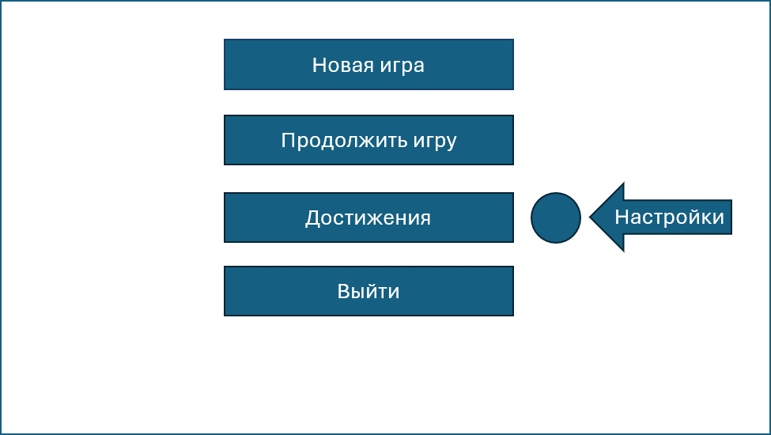

**Рисунок 1**. Схема "Главное меню"



**Рисунок 2.** Схема "Достижения"

**Рисунок 3**. Схема "Настройки"

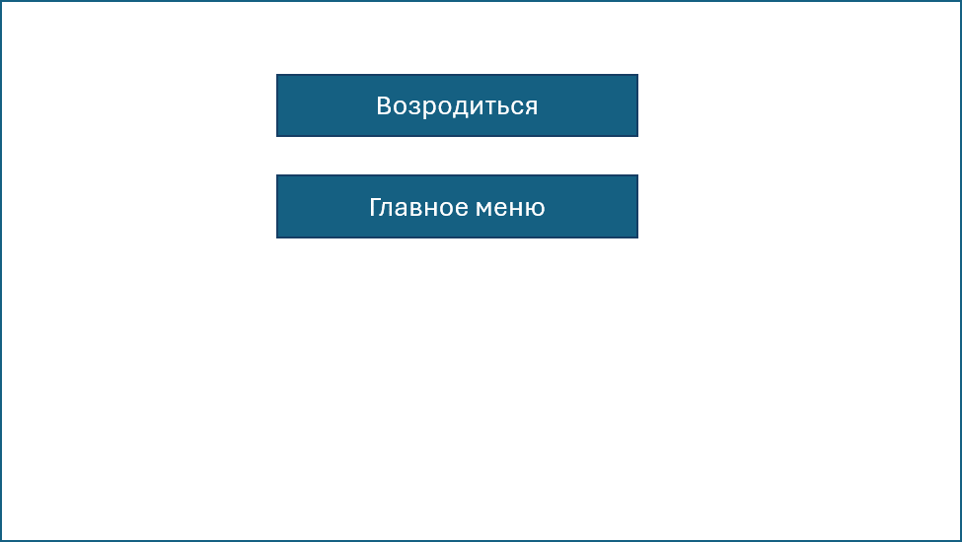

**Рисунок 4.** Схема "Возрождение"

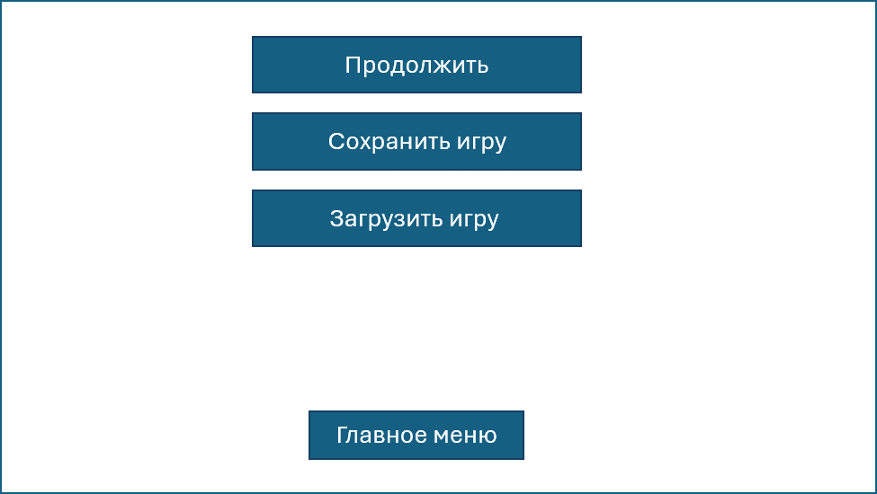

**Рисунок 5.** Схема "Пауза"

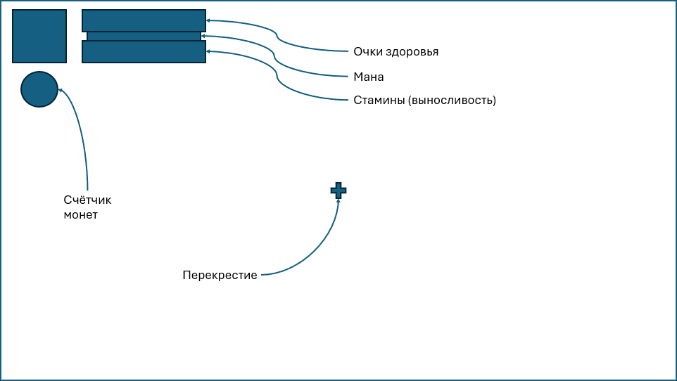

**Рисунок 6.** Схема "Интерфейс"

**Глава 6**: *локация 1: «Забытые катакомбы»*

Персонаж появляется в комнате подземелья. Слева находится решетчатая дверь, если вы в неё войдете, то получите плохую концовку и игра на этом закончится. Справа находится выход в игровую локацию. В интерьере подземелья доминируют тёмные фиолетовые тона, которые подчёркивают мрачную атмосферу этого места. Также на локации присутствует большое количество источников света, но они недостаточно интенсивные для полноценного освещения.

Всё игровое пространство можно условно разделить на три типа помещений:

* Коридоры – узкие проходы, которые соединяют залы и комнаты. Всего их 20:

1. Начальный – не имеет ловушек, находится в самом начале игровой локации.
2. Южная пропасть – короткий коридор, соединяющий «Юго-Западный зал» и «Огненную пропасть», не имеет ловушек.
3. Первый проходной – соединяет «Юго-Западный зал» и «проходную комнату». В зале присутствует лестница и две «ловушки-пилы».
4. Главный Западный – соединяет «Стальную пропасть» и «Главный зал». В нем находится NPC «обычная слизь», две ловушки «малый пресс».
5. Главный Северо-Западный – короткий вертикальный коридор с лестницей. Не имеет ловушек. Соединяет «Главный зал» и «Чаровальню».
6. Главный Северный – короткий вертикальный коридор с лестницей. Не имеет ловушек. Соединяет «Главный зал» и «Северный коридор».
7. Главный Восточный – не имеет ловушек. В нём находится запертая дверь и «монетный кувшин». Соединяет «Главный зал» и «Главный малый зал».
8. Конечный – важный коридор, содержит четыре двери, одна из которых – заперта, и служит финальной дверью локации.
9. Главный лифт – вертикальный коридор, не имеет ловушек. В нём находится платформа, двигающаяся вертикально. Соединяет «Стальную пропасть» и «Переход».
10. Переход – соединяет «Главный лифт» и «Спуск». Не имеет ловушек.
11. Спуск – широкий вертикальный коридор. Содержит элементы паркура. В нижней части коридора местами расположены ловушки «малый шип». Соединяет «Переход» и «Малый западный» коридоры.
12. Малый Западный - крошечный коридор. По умолчанию заколочен досками. Доски можно разбить, используя навык «Аквамариновый меч». Соединяет «Спуск» и «Высший северный» коридоры.
13. Северный – длинный коридор, соединяющий «Главный северный» и «Высший северный» коридоры. В западной части коридора находится кирпичная преграда, преодолеть которую можно используя «Подкат».
14. Высший Северный – вертикальный коридор с множеством ответвлений и лестницей посередине. Без ловушек. Соединяет «Малый Западный», «Северный», «Высший Северо-Восточный» и «Высший Северо-Западный» коридоры.
15. Высший Северо-Западный – крошечный коридор. По умолчанию заколочен досками. Доски можно разбить, используя навык «Аквамариновый меч». Соединяет «Высший Северный» коридор и «Комнату ожидания».
16. Высший Северо-Восточный – тёмный вертикальный коридор. Не имеет ловушек, но содержит в себе NPC «малая слизь» и «обычная слизь». Соединяет «Центральный лифт» и «Высший Северный» коридоры.
17. Центральный лифт – вертикальный коридор. Не имеет ловушек. В нём находится платформа, двигающаяся вертикально и 3 двери, находящиеся на разных высотах и соединяющие разные точки карты. Ни одна из дверей не заперта. Начиная сверху, двери ведут из «Центральный лифт» в: «Западный» коридор, «Утилизационную комнату» и в «Кладовку». Сам коридор соединяет «Северо-Западный» и «Высший Северо-Восточный» коридоры.
18. Северо-Западный – длинный коридор. Достаточно опасный. В восточной части – два углубления с «малыми шипами», откуда почти невозможно выбраться, а в западной – два NPC «малая слизь» и «ловушку-пилу». Соединяет «Обрыв» и «Центральный лифт».
19. Обрыв – вертикальный коридор в один конец. Подняться обратно по этому коридору невозможно. Внизу находится NPC «обычная слизь», поэтому при спуске рекомендовано либо использовать «быстрое падение» либо найти другой путь. Соединяет «Северо-Западный» и «Западный» коридоры.
20. Западный – длинный коридор, не имеет ловушек. В нём находится NPC «обычная слизь». Соединяет «Главный большой зал», «Обрыв» и «Тайную комнату». Также он соединён не запертой дверью с «Центральным лифтом».

* Залы – большие пространства. Условно можно выделить 6 залов:

1. Юго-Западный зал – самый первый зал, в который попадет игрок. Не имеет ловушек, но содержит элементов вертикального паркура. В самом низу находится NPC «малая слизь». От зала отходит три коридора: «Начальный», «Южная пропасть» и «Первый проходной».
2. Огненная пропасть – опасный зал с элементами паркура, включает в себя две неподвижные платформы и одну подвижную. Если игрок упадет в пропасть, то погибнет. Соединяет «Южную пропасть» и «Тюремный склад».
3. Главный зал – от данного зала отходит четыре коридора: «Главный Западный», «Главный Северо-Западный», «Главный Северный» и «Главный Восточный». В левом нижнем углу находятся несколько «малых шипов».
4. Главный малый зал - большая крайне опасная площадь, необходимая для прохождения игры. Содержит элементы паркура и большое количество ловушек: «шипастая кирпичная балка», «малый огненный раздатчик» и «большой молот». Соединяет «Главный Восточный» и «Конечный» коридоры.
5. Стальная пропасть – необязательный зал, имеющий элементы паркура: две подвижные-окружные платформы и одну подвижную-вертикальную. Внизу зала находятся шипы. Упав вниз единожды, то выбраться будет невозможно. От данного зала отходят два коридора и одна комната: «Главный Западный», «Главный лифт» и «Кладовка».
6. Главный большой зал – самое огромное помещение в 1 локации. Имеет вытянутую форму. Очень опасное место. Содержит в себе множество ловушек («малые шипы», «ловушки-пилы», «шипастую кирпичную балку», «большой молот», «падающие платформы, «малую турель-1» и «малую турель-S1»), а также NPC «малая слизь» и «средняя слизь». Коридор необходим для прохождения первой локации. В конце коридора лежит ключ, необходимый для открытия «конечной двери».

* Комнаты – маленькие пространства. Большинство из них имеет логический смысл. Всего их 7:

1. Тюремный склад – важная комната, необходимая для прохождения локации. В ней можно найти множество хранилищ с монетами и ключ.
2. Проходная комната – попасть в неё можно из «Первого проходного» коридора. В ней находится дверь, ведущая на следующую локацию. Для открытия двери необходим ключ из «Тюремного склада».
3. Чаровальня – маленькая комната. В ней находится интерактивный объект «магическая тумба», позволяющая изучить навык «Аквамариновый меч».
4. Кладовка – небольшая комната, не имеет ловушек. Соединяет «Стальную пропасть» и «Центральный лифт».
5. Комната ожидания – небольшая комната, без ловушек. Соединяет «Высший Северо-Западный» и «Конечный» коридоры.
6. Комната утилизации. Вытянутая комната, имеет единственный вход, соединяющий её с «Центральным лифтом». Крайне опасная комната. Имеет множество ловушку «малый пресс» и одного NPC «малая слизь». Имеет смысл идти в неё только ради монет.
7. Тайная комната – является «секретом». Абсолютно не обязательна для прохождения. Полностью безопасна и содержит в себе большое количество «монетных кувшинов». Скрыта от глаз до тех пор, пока игрок не войдёт в неё. Вход в неё замаскирован под обычную стену. Имеется две отсылки на комнату: стрелка на настенном орнаменте, указывающая в направлении комнаты, а также подсказка «*сквозит*», появляющаяся, когда игрок подходит на близкое расстояние к «секретному» проходу. Связана с «Западным коридором»

**Во все вышеперечисленные комнаты игрок может попасть без использования багов, читов или любого другого технического вмешательства в код игры.**

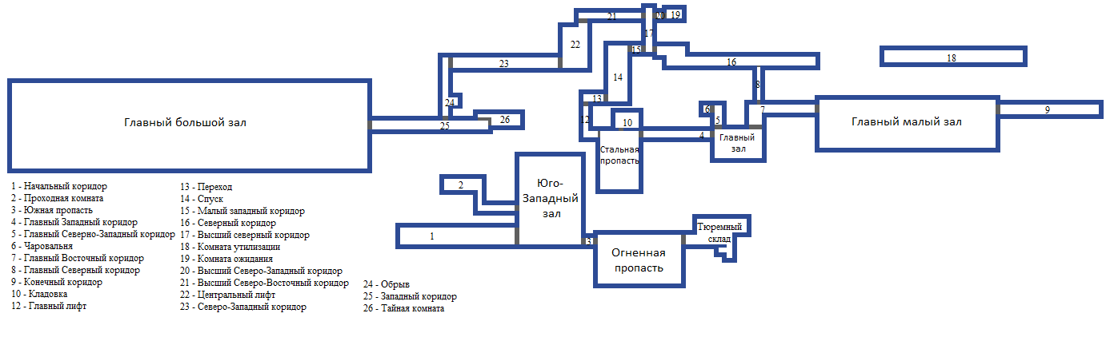

**Рисунок 7.** Схема локации "Забытые катакомбы".

**Глава 7**: *интерактивные объекты.*

**В игре присутствуют интерактивные объекты (объекты, с которыми можно взаимодействовать). Все они отличаются по функционалу. Некоторые нужно разрушать при помощи навыка, с некоторыми можно взаимодействовать при помощи «Взаимодействия с объектами». Эффект от взаимодействия так же всегда разный. Вот список реализованных интерактивных объектов:**

|  |  |
| --- | --- |
|  | **Открытая дверь.** Всегда связана с другой дверью. Можно войти, используя «Взаимодействия с объектами». |
|  | **Дверь заперта. Нужен ключ.** Всегда связана с другой дверью. Если имеется подходящий ключ, то можно войти, используя «Взаимодействия с объектами». |
|  | **Финальная дверь локации.** Может быть запертой или открытой. Если заперта, то нужен ключ. Если имеется подходящий ключ или дверь открыта по умолчанию, то можно войти, используя «Взаимодействия с объектами». |
|  | **Односторонняя разблокированная дверь.** Всегда связана с о*дносторонней заблокированной дверью*. Можно войти, однако выйти уже не получится. Можно войти, используя «Взаимодействия с объектами». |
|  | **Односторонняя заблокированная дверь.** Всегда связана с односторонней разблокированной дверью. Нельзя войти, можно только выйти. |
|  | **Доски.** Преграда. Можно сломать, используя любой доступный боевой навык. Ничего не выпадает. |
|  | **Лестница.** Можно взбираться, используя «Карабкаться вверх». Нельзя сломать. |
|  | **Вертикальная каменная дверь.** Преграда. Можно открыть или закрыть, используя «Взаимодействие с объектами». Нельзя сломать. Не стоит стоять под дверью, когда она закрывается. Если она коснётся головы персонажа – очки здоровья, независимо от их количества, упадут до нуля. |
|  | **Монетный кувшин.** Хранилище. Имеет множество вариаций, отличающихся только внешне. Если его разрушить – выпадут монеты (Серебряные – от 0 до 5, золотые – от 0 до 2). Можно сломать, используя любой доступный боевой навык. |

Таблица 1. Интерактивные объекты

**Глава 8**: *характеристики персонажа.*

**Как говорилось ранее, игрок управляет персонажем «Принцесса Гортензия». Персонаж имеет различные показатели, вот их описание:**

* **Очки здоровья.** Всего их 40. Если показатель опустится до нуля, то персонаж «погибнет» и придётся начать уровень с начала (или с последней точки сохранения). Если очков здоровья меньше 40, и игрок не получал урон в течение 3,75 секунд, то очки здоровья начинают автоматически восстанавливаться со скоростью 2оз/с.
* **Мана.** Максимальное количество маны – 100. Если маны меньше 100, и игрок не тратил её в течение 2,5 секунд, то она начинает автоматически восстанавливаться со скоростью 2,5м/с.
* **Стамина (выносливость).** Максимальное количество стамины – 100. Если стамины меньше 100, и игрок не тратил её в течение 2,5 или 1 (зависит от действия) секунд, то она начинает автоматически восстанавливаться со скоростью 2,5м/с.

**В будущем будет добавлена возможность изменять данные показатели при помощи различной экипировки.**

**Глава 9**: *навыки.*

**На данный момент в игре реализовано 4 навыка, два из которых доступны по умолчанию и ещё 3 – нужно получить в процессе игры.**

|  |  |
| --- | --- |
|  | **Спец-способность.** Если активировать – мгновенно увеличивает скорость в 1,75 раз, высоту прыжка в 1,75 раз, зрение в 1,5 раз на секунд 10 секунд, а также восстанавливает 20 оз. Перезарядка – 40 секунд. Доступна по умолчанию. |
|  | **Подкат.** Если активировать – мгновенно увеличивает скорость в 3 раз, а также уменьшает размер персонажа по вертикали в 2,5 раз на 0.3 секунды. При использовании поглощает 20 единиц стамины. Доступен по умолчанию. |
|  | **Удар с места (Основной боевой навык).** Если активировать – мгновенно наносит 5 единиц урона врагам в радиусе полутора метров от игрока. Длительность удара – 0,75 секунд. При использовании поглощает 10 единиц стамины и 30 единиц маны. Доступен после изучения. |
|  | **Удар в движении (Основной боевой навык).** Если активировать – мгновенно наносит 3 единицы урона врагам в радиусе полутора метров перед игроком. Длительность удара – 0,75 секунд. При использовании поглощает 15 единиц стамины и 35 единиц маны. Доступен после изучения. |
|  | **Магический шар (Дополнительный боевой навык).** Выпускает магический шар, наносящий 6 единиц урона врагам. Шар имеет небольшой шанс отрикошетить от земли или врага. Длительность удара – 0,5 секунд. При использовании поглощает 20 единиц стамины и 40 единиц маны. Доступен после изучения. |

Таблица 2. Навыки

**Удар в движении и удар с места – один и тот же навык. После его изучения вам сразу будут доступны оба этих удара. Для его изучения необходимо провзаимодействовать с «Магической тумбой» в комнате «Чаровальня». Магический шар – готовая к использованию механика, но пока что не реализована в игре. Так же в игре есть ещё два действия, которые тратят стамину, но не являются навыками:**

* **Прыжок –** один прыжок тратит 3 единицы стамины. Восстанавливаться стамина начинает через 1 секунду после прыжка.
* **Быстрое падение –** в обычной ситуации ничего не тратит, но если с помощью неё уничтожить или хотя бы ранить врага, то стамина опустится до нуля и начнёт восстанавливаться только через 2,5 секунды.

**Глава 10**: *ловушки.*

|  |  |
| --- | --- |
|  | **Малый шип.** Имеет множество вариаций, отличающихся только внешне. Наносит 8,5 урона при касании и отбрасывает игрока вверх на несколько метров. |
|  | **Малый огненный раздатчик.** Выплёвывает огненный шар вертикально вверх раз в 1,5 секунды. Наносит 40 урона. |
|  | **Шипастая кирпичная балка.** Медленно вращается по часовой стрелке. Если коснуться её в любом месте она нанесёт 40 единиц урона. (В будущем планируется добавить возможность безопасно наступать на неё в местах, где нет шипов). |
|  | **Большой молот.** Вращается по часовой стрелке. Если коснуться его в любом месте, то нанесёт 8,5 единиц урона. Не отталкивает игрока, из-за чего если он «поймает» его, то шансы выжить будут очень малы. |
|  | **Малый пресс.** Движется вертикально.Может быть разной длины и двигаться с разной скоростью или периодичностью. Если игрок попадёт под него, то мгновенно «погибнет». |
|  | **Ловушка-пила.** Движется по заданной траектории. Может иметь разную скорость движения и отличаться периодами движения. Если игрок коснётся её, то получит 19 единиц урона. |
|  | **Малая турель-1.** Выстреливает огненный шар. Время между выстрелами колеблется от 1 до 3,6 секунд. Шар наносит от 18 до 24 единиц урона. Автоматически поворачивается в сторону игрока. |
|  | **Малая турель-S1.** Не отличается внешне от «малой турели-1». Выстреливает три огненных шара за один залп (время между выстрелами каждого шара – 0,3 секунды). Время между залпами колеблется от 3 до 6 секунд. Шар наносит от 18 до 24 единиц урона. Автоматически поворачивается в сторону игрока. |

Таблица 3. Ловушки

**Большая часть ловушек действует на любое «живое» существо.**

**Глава 11**: *NPC.*

**В игре присутствуют несколько видов NPC (NPC от англ. Non-Player Character) с простеньким ИИ. Всего 2 вида NPC:**

|  |  |
| --- | --- |
|  | **Малая слизь.** Имеет настолько мало ОЗ, что умирает от любого удара. Неспешно ползает по определённой территории. Если в поле зрения попадёт игрок, то начинает быстро ползти к нему. При соприкосновении с игроком кусает его, нанося 19 единиц урона. Время между укусами – 0,2 секунды. После смерти выпадает от 0 до 2 «Древних монет». |
|  | **Обычная слизь.** Имеет 6 ОЗ. Неспешно ползает по определённой территории. Если в поле зрения попадёт игрок, то начинает быстро ползти к нему. При соприкосновении с игроком кусает его, нанося единиц 25 урона. Время между укусами – 0,2 секунды. После смерти выпадает от 1 до 3 «Древних монет». |

Таблица 4. NPC

**Большинство ловушек действует на NPC так же, как и на игрока. Когда ОЗ опускается до нуля, NPC «умирает».**

**Глава 12**: *предметы.*

|  |  |
| --- | --- |
|  | **Кровавый кристалл.** Артефакт. Можно забрать, используя «Взаимодействия с объектами». Не даёт никаких эффектов. Нужен исключительно для выполнения достижения. |
|  | **Ключ.** Предмет. Каждый ключ нужен для определённой двери. Можно забрать, используя «Взаимодействия с объектами». Сохраняется, даже если персонаж погибает. |
|  | **Серебряная монета.** Валюта. Если игрок недалеко, то она медленно притягивается к нему. Можно забрать, наступив на неё. Добавляет +1 к счётчику монет. |
|  | **Золотая монета.** Валюта. Если игрок недалеко, то она медленно притягивается к нему. Можно забрать, наступив на неё. Добавляет +5 к счётчику монет. |
|  | **Древняя монета.** Валюта. Если игрок недалеко, то она медленно притягивается к нему. Можно забрать, наступив на неё. Добавляет +20 к счётчику монет. |

Таблица 5. Предметы

**На данный момент монеты не имеют какого-либо смысла, однако в будущем это будет исправлено.**

**Глава 13**: *звуки.*

**На данный момент, все звуки, доступные в игре можно разделить на 3 категории: *звук персонажа, звук окружающей среды и фоновая музыка.* На данный момент в игре присутствует всего 12 звуков и 2 музыкальные композиции.**

|  |  |
| --- | --- |
| ***Звуки персонажа*** | |
|  | Сопровождает навык «Аквамариновый меч» (удар с места). За удар воспроизводится дважды. |
|  | Сопровождает навык «Аквамариновый меч» (удар в движении). |
|  | Воспроизводится в начале прыжка. |
|  | Воспроизводится, когда игрок касается поверхности после падения/прыжка. |
|  | Сопровождает навык «Подкат». |
|  | Сопровождает навык «Спец-способность». |
|  | Периодически воспроизводится во время ходьбы. |
|  | Воспроизводится, когда персонаж теряет очки здоровья. |
|  | Сопровождает навык «Магический шар». |
|  | Воспроизводится, когда игрок использует «быстрое падение». |
|  | Воспроизводится, когда персонаж касается головой потолка. |

Таблица 6. Звуки персонажа

|  |  |
| --- | --- |
| **Звуки окружающей среды** | |
|  | Сопровождает выстрел «Малой турели-1» и «Малой турели-S1». |

Таблица 7. Звуки окружающей среды

|  |  |
| --- | --- |
| **Фоновая музыка** | |
|  | Воспроизводится, когда игрок находится в главном меню. |
|  | Воспроизводится в меню «плохой» концовки. |

Таблица 8. Фоновая музыка

**Глава 14**: *заключение и планы на будущее.*

*- Изначально эта игра была задумана как часть школьного проекта. Однако после длительной работы, значительных усилий и самоотдачи с моей стороны как главного разработчика, я считаю своим долгом предоставить этой игре больше, чем она имеет на данный момент.*

*- Я намерен продолжить разработку игры, чтобы в будущем иметь возможность без каких-либо сомнений или стыда опубликовать её в открытом доступе на крупных интернет-платформах и, возможно, реализовать монетизацию.*

**Вот перечень всех дальнейших планов:**

|  |
| --- |
| **Ближайшие планы:** |
| Переработать систему сохранения (заменить PlayerPrefs на иную файловую систему). |
| Изменить внешний вид подсказок и улучшить визуальную составляющую часть меню «Паузы». |
| Добавить большее количество настроек (добавить кастомизацию управления, улучшить настройку сложности и, возможно, адаптировать игру на английский язык). |
| Добавить применения игровой валюте. |
| Улучшить некоторые текстуры и добавить разнообразие на игровую локацию. |
| Добавить больше звуков. |
| Переработать некоторые игровые аспекты с технической стороны (например – «шипастая балка»). |
| Оптимизировать игру. |
| **Общие планы:** |
| Найти добровольцев, которые смогут помочь разрабатывать игру (наиболее остро ощущается нехватка опытных художников). |
| Продолжать разрабатывать игру. |
| Добавить ещё несколько локаций. |
| Продолжить развивать сюжет, и, в итоге, сделать логическое завершение игры с закрытой концовкой. |
| Возможно адаптировать игру для мобильных устройств. |
| Выложить игру в открытом доступе в какой ни будь крупный интернет-ресурс (itch.io, gamejolt, или, возможно, Steam). |
| Монетизировать игру (добавить возможность поддержать разработчика донатом или сделать игру платной). |

Таблица 9. Планы на будущее

**Хронология:**

* *Начало изучения языка программирования – осень 2022 года.*
* *Появление идеи разработать свою игру – сентябрь 2023 года.*
* *Начало разработки игры – зима 2023 года.*
* *Создание дизайн-документа – 27 мая 2024 года – 31 мая 2024 года.*

**Глава 15**: *разработчики и связи.*

**Разработчики:**

Главный разработчик, программист, сценарист, режиссёр и геймдизайнер –

**Glasper-H** (Никита Изман);

Художник – **Soluger** (Кирилл Барановский);

**Так же к проекту приложили руку:**  
 **Bess_TEA** (Артём Ульянов) – создал композицию для главного меню игры.

**Архивы с игрой:**

Google Disk - [**https://drive.google.com/drive/folders/1bnpwCi8F9QoB4JwrREXSR_M0MEYhUpmw?usp=drive_link**](https://drive.google.com/drive/folders/1bnpwCi8F9QoB4JwrREXSR_M0MEYhUpmw?usp=drive_link)

GitHub **-** [**https://github.com/Glasper-H/Gartenzia-From-The-Underground**](https://github.com/Glasper-H/Gartenzia-From-The-Underground)

**С разработчиками можно связаться:**Телеграмм - <https://t.me/GlasperH>  
Эл.почта - [bright.sky.sunset@gmail.com](mailto:bright.sky.sunset@gmail.com)